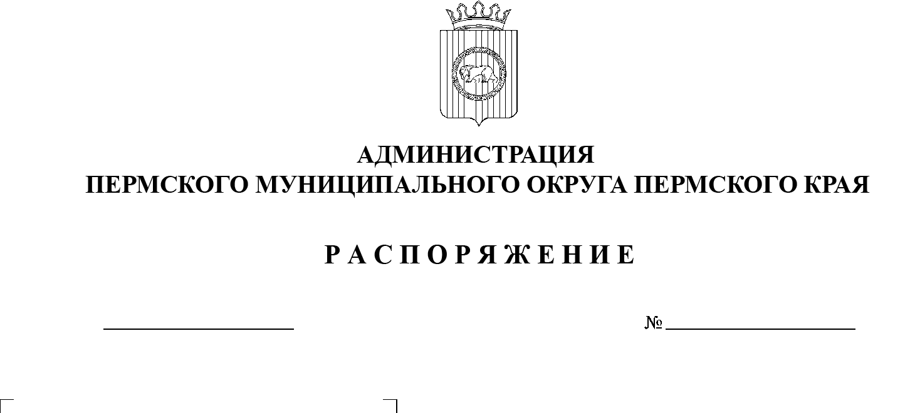
О назначении ответственных за работу по профилактике коррупционных и иных правонарушений
СЭД-2023-299-01-01-07.С-87
10.03.2023

(в редакции распоряжений администрации Пермского муниципального округа Пермского края от 15 февраля 2024 г. № 299-2024-01-07.С-42, от 20 мая 2024 г. № 299-2024-01-07.С-112, от 21 апреля 2025 г. № 299-2025-01-07.С-108)

В соответствии с Федеральным законом от 25 декабря 2008 г. № 273-ФЗ «О противодействии коррупции», Федеральным законом от 02 марта 2007 г. № 25-ФЗ «О муниципальной службе в Российской Федерации»:
1. Назначить ответственных за работу по профилактике коррупционных и иных правонарушений в администрации Пермского муниципального округа Пермского края и возложить выполнение функций на следующих муниципальных служащих:
1.1. на заместителя главы администрации Пермского муниципального округа Пермского края, руководителя аппарата администрации Пермского муниципального округа Пермского края Генкина Д.Г.:
(в редакции распоряжения администрации Пермского муниципального округа Пермского края от 21 апреля 2025 г. № 299-2025-01-07.С-108)
1.1.1. обеспечение деятельности комиссии по соблюдению требований к служебному поведению муниципальных служащих администрации Пермского муниципального округа Пермского края и урегулированию конфликта интересов;
1.1.2. обеспечение реализации муниципальными служащими администрации Пермского муниципального округа Пермского края обязанности уведомлять представителя нанимателя, органы прокуратуры Российской Федерации, иные федеральные государственные органы обо всех случаях обращения к ним каких-либо лиц в целях склонения их к совершению коррупционных правонарушений;
1.1.3. взаимодействие с правоохранительными органами в сфере противодействия коррупции;
1.1.4. обеспечение проведения служебных проверок;
1.2. на консультанта отдела муниципальной службы и противодействия коррупции аппарата администрации Пермского муниципального округа Пермского края Малинину З.Ф.:
(в редакции распоряжения администрации Пермского муниципального округа Пермского края от 20 мая 2024 г. № 299-2024-01-07.С-112)
1.2.1. обеспечение соблюдения муниципальными служащими администрации Пермского муниципального округа Пермского края ограничений и запретов, требований о предотвращении или урегулировании конфликта интересов, исполнения ими обязанностей, установленных Федеральным законом от 25 декабря 2008 г. № 273-ФЗ «О противодействии коррупции» и другими федеральными законами;
1.2.2. принятие мер по выявлению и устранению причин и условий, способствующих возникновению конфликта интересов на муниципальной службе;
1.2.3. организацию правового просвещения муниципальных служащих администрации Пермского муниципального округа Пермского края в сфере противодействия коррупции;
1.2.4. организацию подготовки и разработки, в соответствии с компетенцией, проектов актов о противодействии коррупции;
1.2.5. оказание муниципальным служащим администрации Пермского муниципального округа Пермского края консультативной помощи по вопросам, связанным с применением на практике требований к служебному поведению и общих принципов служебного поведения муниципальных служащих, утвержденных распоряжением администрации Пермского муниципального района от 26 апреля 2021 г. № СЭД-2021-299-01-01-07.С-71 «Об утверждении Кодекса этики и служебного поведения муниципальных служащих администрации Пермского муниципального района»;
1.2.6. осуществление проверки правильности оформления сведений о доходах, об имуществе и обязательствах имущественного характера, а также осуществление их приема под роспись;
1.2.7. уведомление представителя нанимателя, органов прокуратуры Российской Федерации, иных федеральных государственных органов о фактах непредставления сведений о доходах, об имуществе и обязательствах имущественного характера либо представления недостоверных или неполных сведений о доходах, об имуществе и обязательствах имущественного характера;
1.2.8. осуществление проверки соблюдения гражданами, замещавшими должности муниципальной службы в администрации Пермского муниципального района Пермского края, ограничений в случае заключения ими трудового договора после увольнения с муниципальной службы;
1.2.9. направление сведений в уполномоченный государственный орган в соответствии с постановлением Правительства Российской Федерации от 05 марта 2018 г. № 228 «О реестре лиц, уволенных в связи с утратой доверия».
2. Признать утратившим силу распоряжение администрации Пермского муниципального района от 07 июня 2021 г. № СЭД-2021-299-01-01-07.С-106 «О назначении ответственных за работу по профилактике коррупционных и иных правонарушений».
3. Настоящее распоряжение вступает в силу со дня его подписания.
4. Контроль за исполнением настоящего распоряжения оставляю за собой.
Глава муниципального округа В.Ю. Цветов

